实验 探究弹簧弹力与伸长量的关系 同步练习
一、实验题
1．（2022·河南商丘·高一期中）一个实验小组做“探究弹簧弹力与弹簧伸长量关系”的实验：
（1）他们设计了如下的操作步骤，请你将以下操作步骤按实际操作的先后顺序排列出来，并填在横线上____________（填选项）。
A．以弹簧伸长量为横坐标，以弹力为纵坐标，描出各组数据（$x$，$F$）对应的点，并用平滑的曲线将这些点连接起来
B．记下弹簧下端不挂钩码时，其下端指针所指刻度尺上的刻度$L$
C．将铁架台固定在桌子上（也可在横梁的另一端挂上一定的配重），并将弹簧的一端系于横梁上，在弹簧附近竖直固定一刻度尺
D．依次在弹簧下端挂上1个、2个、3个、4个……钩码，分别记下钩码静止时弹簧下端指针所指刻度尺的刻度，并记录在表格内，然后取下钩码
E．以弹簧伸长量为自变量，写出弹力与伸长量的关系式，首先尝试写成一次函数，不行再写成二次函数
F．解释函数表达式中常数的物理意义
G．整理仪器
（2）采用如图甲所示装置，质量不计的弹簧下端挂一个小盘，在小盘中增添砝码，改变弹簧的弹力，实验中做出小盘中砝码重力随弹簧伸长量$x$的图像如图乙所示。（重力加速度$g=10{\text{m/s}}^{\text{2}}$）
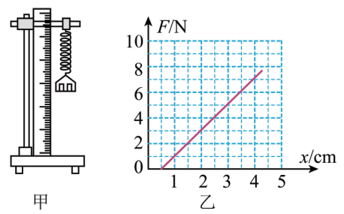
①利用图乙中图像，可求得该弹簧的劲度系数为____________N/m；
②利用图乙中图像，可求得小盘的质量为____________kg，小盘的质量会导致弹簧劲度系数的测量结果比真实值____________（选填“偏大”“偏小”或“相同”）。
【答案】 CBDAEFG 200 0.1 相同
【详解】（1）[1]实验中要先组装器材，将铁架台固定在桌子上（也可在横梁的另一端挂上一定的配重），并将弹簧的一端系于横梁上，在弹簧附近竖直固定一刻度尺；记下弹簧下端不挂钩码时，其下端指针所指刻度尺上的刻度$L$；然后进行实验，依次在弹簧下端挂上1个、2个、3个、4个……钩码，分别记下钩码静止时弹簧下端指针所指刻度尺的刻度，并记录在表格内，然后取下钩码；接着数据处理，以弹簧伸长量为横坐标，以弹力为纵坐标，描出各组数据（$x$，$F$）对应的点，并用平滑的曲线将这些点连接起来；以弹簧伸长量为自变量，写出弹力与伸长量的关系式，首先尝试写成一次函数，不行再写成二次函数；解释函数表达式中常数的物理意义；最后整理仪器。
所以先后顺序为CBDAEFG。
（2）①[2]$F−x$图像的斜率表示弹簧的劲度系数，可得
$$k=\frac{ΔF}{Δx}=\frac{7−0}{\left(4−0.5\right)×{10}^{−2}}\text{N}/\text{m=200N}/\text{m}$$
②[3]由$F−x$图像可知，当$F=0$时，弹簧的伸长量为$x_{1}=0.5\text{cm}$，则有
$$mg=kx_{1}$$
可得小盘的质量为
$$m=\frac{kx_{1}}{g}=\frac{200×0.5×{10}^{−2}}{10}\text{kg}=0.1\text{kg}$$
[4]应用图像法处理实验数据，小盘的质量不会影响$F−x$图像的斜率，所以小盘的质量不会影响弹簧劲度系数的测量，则弹簧劲度系数的测量结果比真实值相同。
2．（2022·山东烟台·高一期中）在“探究弹簧弹力与形变量关系”的实验中，第一组同学做了如图甲所示的实验。在弹簧两端各系一轻细的绳套，利用一个绳套将弹簧悬挂在铁架台上，另一端的绳套用来悬挂钩码，先测出不挂钩码时弹簧的长度，再将钩码逐个挂在弹簧的下端，每次都测出钩码静止时相应的弹簧总长度$L$，再算出弹簧伸长的长度$x$，并将数据填在下面的表格中。
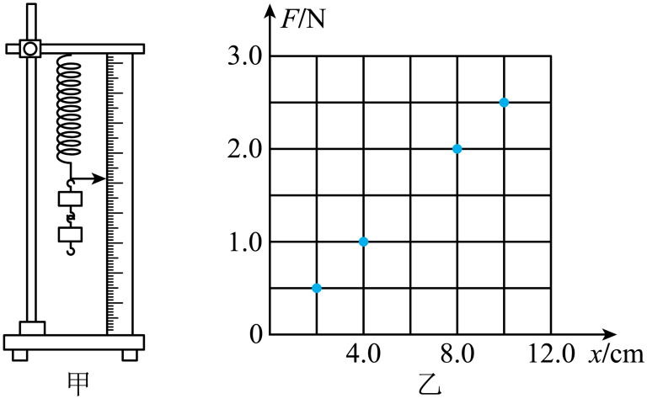
测量次序 | 1 | 2 | 3 | 4 | 5 | 6
弹簧弹力$F/{\text{N}}$ | 0 | 0.5 | 1.0 | 1.5 | 2.0 | 2.5
弹簧的总长度$L/{\text{cm}}$ | 13.00 | 15.05 | 17.10 | 19.00 | 21.00 | 23.00
弹簧伸长的长度$x/{\text{cm}}$ | 0 | 2.05 | 4.10 | 6.00 | 8.00 | 10.00

（1）在图乙的坐标纸上已经描出了其中5次测量的弹簧弹力大小$F$与弹簧伸长的长度$x$对应的数据点，请把第4次测量的数据对应点描绘出来，并作出$F−x$图线________；
（2）根据（1）所得的$F−x$图线可求得该弹簧的劲度系数为________${\text{N}}/{\text{m}}$（结果保留三位有效数字）；
（3）第二小组同学将同一弹簧水平放置测出其自然长度，然后竖直悬挂完成实验，他们得到的$F−x$图线用虚线表示（实线为第一组同学实验所得），如图所示的图线最符合实际的是__________（选填选项字母）。
A．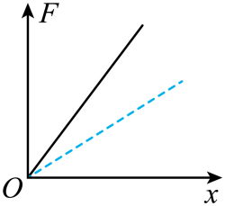B．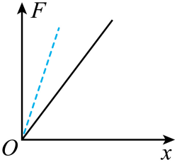
C．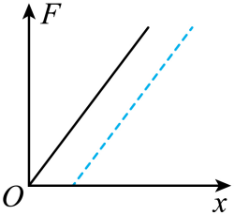D．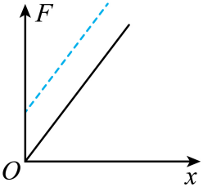
【答案】 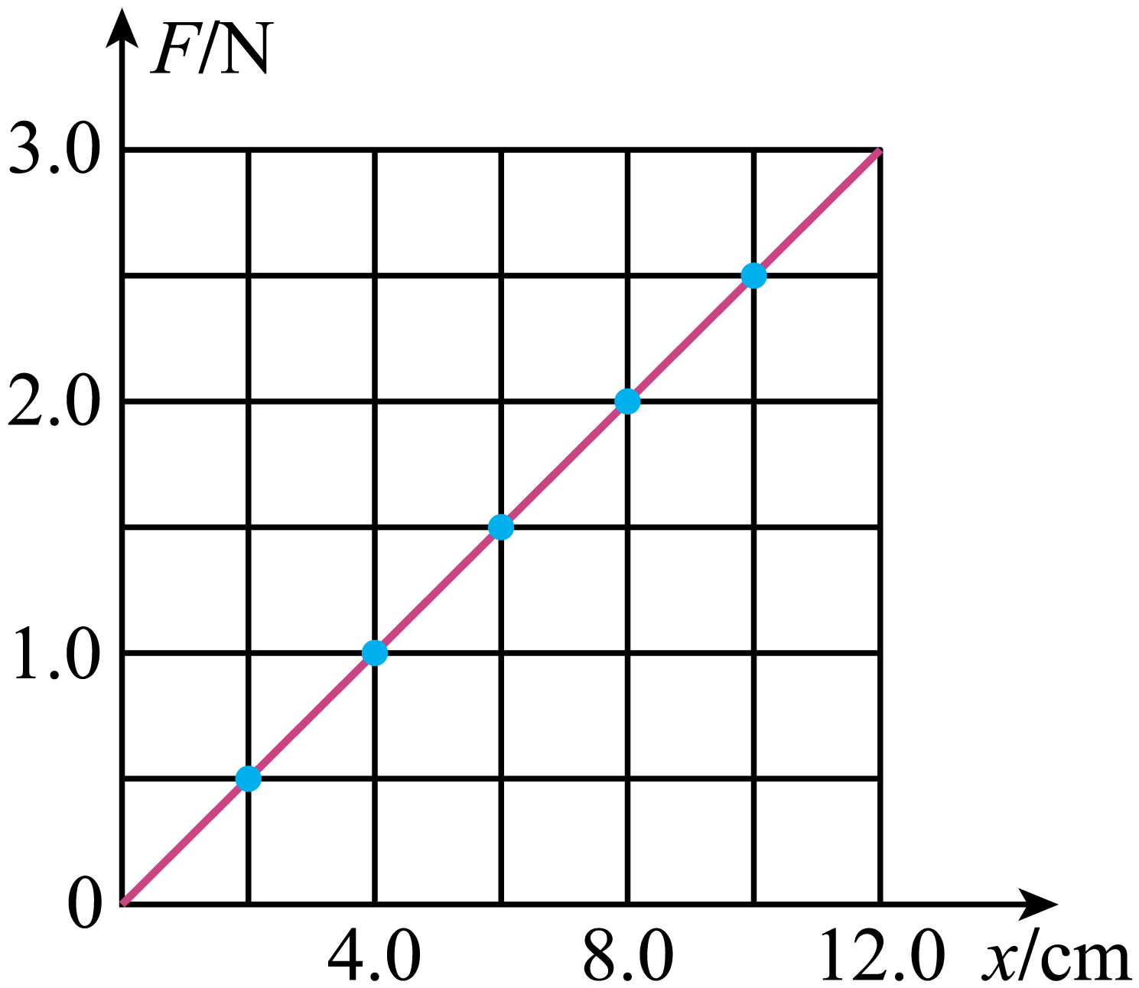 25.0 C
【详解】（1）[1]根据题意，把表格中第4次测量的数据在图乙中描绘出来，并作出$F−x$图线，如图所示

（2）[2]根据题意，由胡克定律可得
$$F=kx$$
结合$F−x$图像可知，图像的斜率为弹簧的劲度系数
$$k=\frac{2.5}{10.00}{\text{N}}/{\text{cm}}=25.0{\text{N}}/{\text{m}}$$
（3）[3]弹簧竖直悬挂时，弹簧在自身重力作用下要伸长，即竖直悬挂时弹簧的原长比水平放置在桌面上所测原长要长，两种情况下弹簧的劲度系数相同，两图像平行。
故选C。
3．（2022·陕西·西北工业大学附属中学高一期中）在“探究弹簧弹力与形变量的关系”实验中：
（1）某同学使用两条不同的轻质弹簧a和b，得到弹力与弹簧长度的图像如图所示。则弹簧___________（填a或b）的原长长，弹簧b的劲度系数为___________（用图中物理量符号表示）
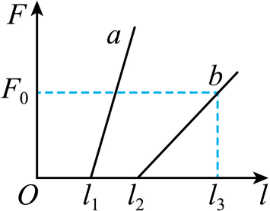
（2）为了测量某一弹簧的劲度系数，将该弹簧竖直悬挂起来，在自由端挂上不同质量的钩码。实验测出了钩码质量m与弹簧长度l的相应数据，其对应点已在图上标出，请作出$m−l$的关系图线____________。根据图线可求出弹簧的劲度系数为_____________$\text{N/m}$。（$g$取$\text{9.8N/kg}$，结果保留三位有效数字）
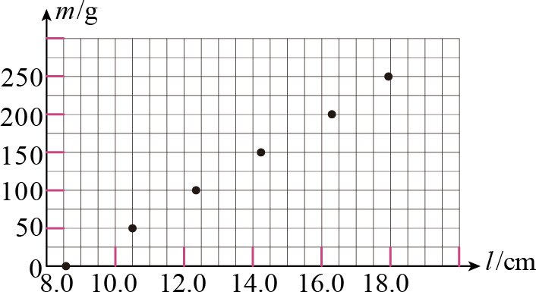
【答案】 b $\frac{F_{0}}{l_{3}−l_{2}}$ 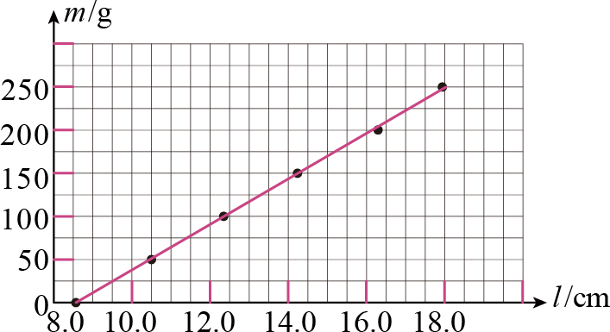 26.7
【详解】（1）[1]A．在F－l图像中，图线与l轴交点的横坐标表示弹簧原长，故a的原长比b的小。
[2]由图得弹簧b的劲度系数为
$$k=\frac{F_{0}}{l_{3}−l_{2}}$$
（2）[3]作出m－l的关系图线如图所示：

[4]由胡克定律F＝kx
得$k=\frac{F}{x}=\frac{Δm}{Δl}g=\frac{(250−50)×{10}^{−3}}{(18−10.5)×{10}^{−2}}×10\text{N/m}≈26.7\text{N/m}$
4．（2022·安徽省当涂第一中学高一阶段练习）某学习小组用如图甲所示的装置来“探究弹簧弹力与形变量的关系”，主要步骤如下：
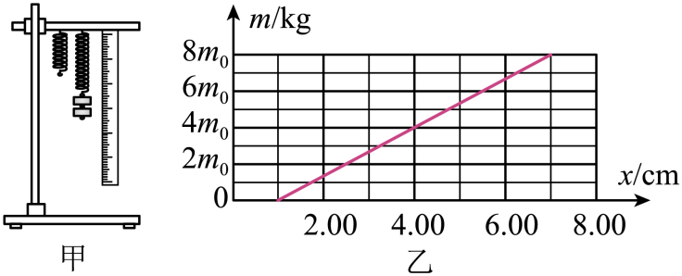
a．把弹簧平放在水平桌面上，测出弹簧的原长$x_{0}$；
b．测出一个钩码的质量$m_{0}$；
c．将该弹簧悬吊在铁架台上让弹簧自然下垂，测出此时弹簧长度$l_{0}$；
d．挂上一个钩码，测出此时弹簧长度$l_{1}$；
e．之后逐渐增加钩码的个数，并测出弹簧对应的长度分别为$l_{i}$（$i$为钩码个数）；
f．计算出$x=l_{i}−x_{0}$，用$x$作为横坐标，钩码的总质量作为纵坐标，作出的图线如乙图所示。请根据以上操作、记录和图像回答以下问题：
（1）你认为$m−x$图像不过原点的原因是___________；
（2）已知钩码质量$m_{0}=0.20\text{kg}$，重力加速度$g=9.8\text{m}/{\text{s}}^{2}$，利用图乙求得弹簧劲度系数$k=$___________${\text{N}}/{\text{m}}$（保留两位有效数字）；
（3）$m−x$图像没过坐标原点，对于测量弹簧的劲度系数___________（选填“有”或“无”）影响；
（4）将$x=l_{i}−x_{0}$作为横坐标，钩码的总质量作为纵坐标，实验得到图线应是图中的___________（填写下列四幅图的对应的字母选项）
A．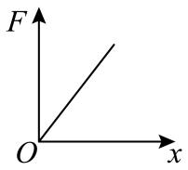 B．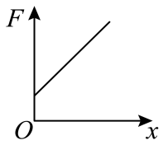
C．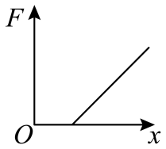 D．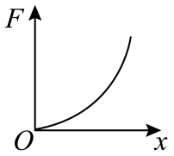
【答案】 弹簧自重的影响 $2.6×{10}^{2}$ 无 A
【详解】（1）[1] m-x图像不过原点，即弹簧自然下垂时其长度大于平放在水平桌面上的长度，这是由于弹簧自重的影响；
（2）[2]图像的斜率与g的乘积表示劲度系数，即$k=\frac{Δm}{Δx}g≈2.6×{10}^{2}\text{N/m}$
（3）[3]设由于弹簧自重引起的伸长量为$Δl$，则根据胡克定律有$im_{0}g=k(x−Δl)$
由上式可知实际作出的图像的斜率由劲度系数决定，所以图像没过坐标原点，对于测量弹簧的劲度系数无影响；
（4）[4]将$x=l_{i}−x_{0}$作为横坐标，钩码的总质量作为纵坐标，则此时的x为弹簧伸长量的真实值，消除了弹簧自重的影响，所作图像应为过原点的倾斜直线。故选A。
5．（2020·湖南·武冈市教育科学研究所高一期中）在探究“弹簧弹力大小与伸长量关系”的实验中，第一组同学设计了如图所示的实验装置。在弹簧两端各系一轻细的绳套，利用一个绳套将弹簧悬挂在铁架台上，另一端的绳套用来悬挂钩码。先测出不挂钩码时弹簧的长度，再将钩码逐个挂在弹簧的下端，每次都测出钩码静止时相应的弹簧总长度L，再算出弹簧伸长的长度x，并将数据填在下面的表格中。
测量次序 | 1 | 2 | 3 | 4 | 5 | 6
弹簧弹力F/N | 0 | 0.5 | 1.0 | 1.5 | 2.0 | 2.5
弹簧的总长度L/cm | 13.00 | 15.05 | 17.10 | 19.00 | 21.00 | 23.00
弹簧伸长的长度x/cm | 0 | 2.05 | 4.10 | 6.00 | 8.00 | 10.00
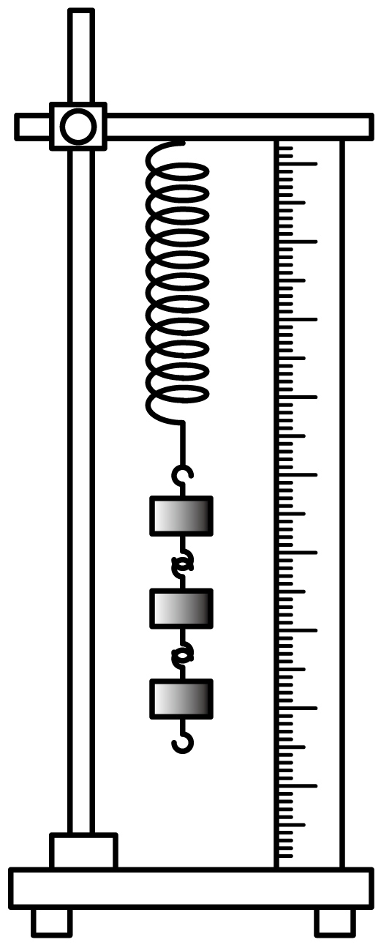
（1）在如图所示的坐标纸上已经描出了其中5次测量的弹簧弹力大小F与弹簧伸长的长度x对应的数据点，请把第4次测量的数据对应点描绘出来，并作出F－x图线________。（根据你做的图线解答下面问题）
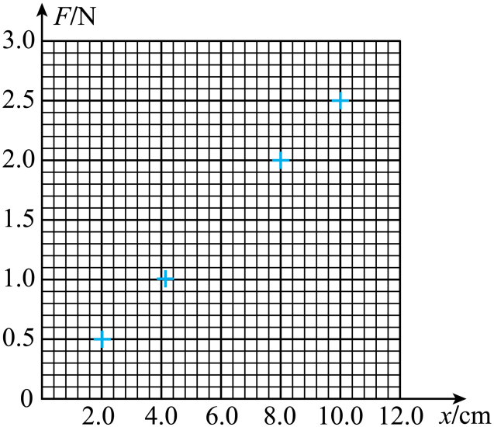
（2）根据所得F－x图线可知，下列说法中正确的是________。（选填选项前的字母）
A．弹簧弹力大小与弹簧的总长度成正比
B．弹簧弹力大小与弹簧伸长的长度成正比
C．该弹簧的劲度系数约为25N/m
D．该弹簧的劲度系数约为0.25N/m
（3）第二小组同学将同一弹簧水平放置测出其自然长度，然后竖直悬挂完成实验。他们得到的F－x图线用虚线表示（实线为第一组同学实验所得）。下列图线最符合实际的是________。
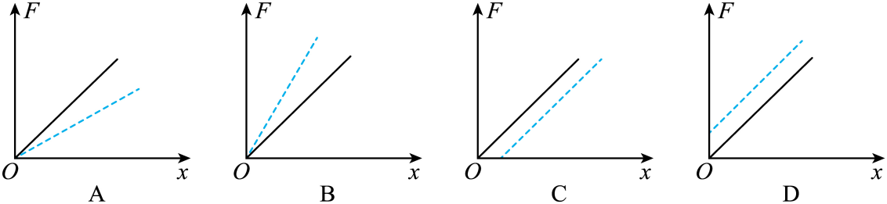
（4）某同学想粗略测量一个原长约20cm的弹簧的劲度系数，但他手头只有一个量程是20cm的刻度尺，于是他在弹簧的正中央固定一个用于读数的指针，如图所示。弹簧下端未悬挂钩码，静止时指针对应的刻度为l₁；弹簧下端挂一质量为m的钩码，静止时指针对应的刻度为l₂。已知当地的重力加速度g，则该弹簧的劲度系数可表示为________。
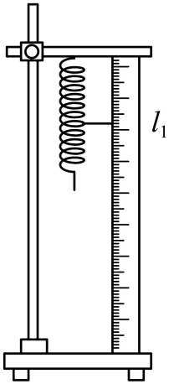
【答案】 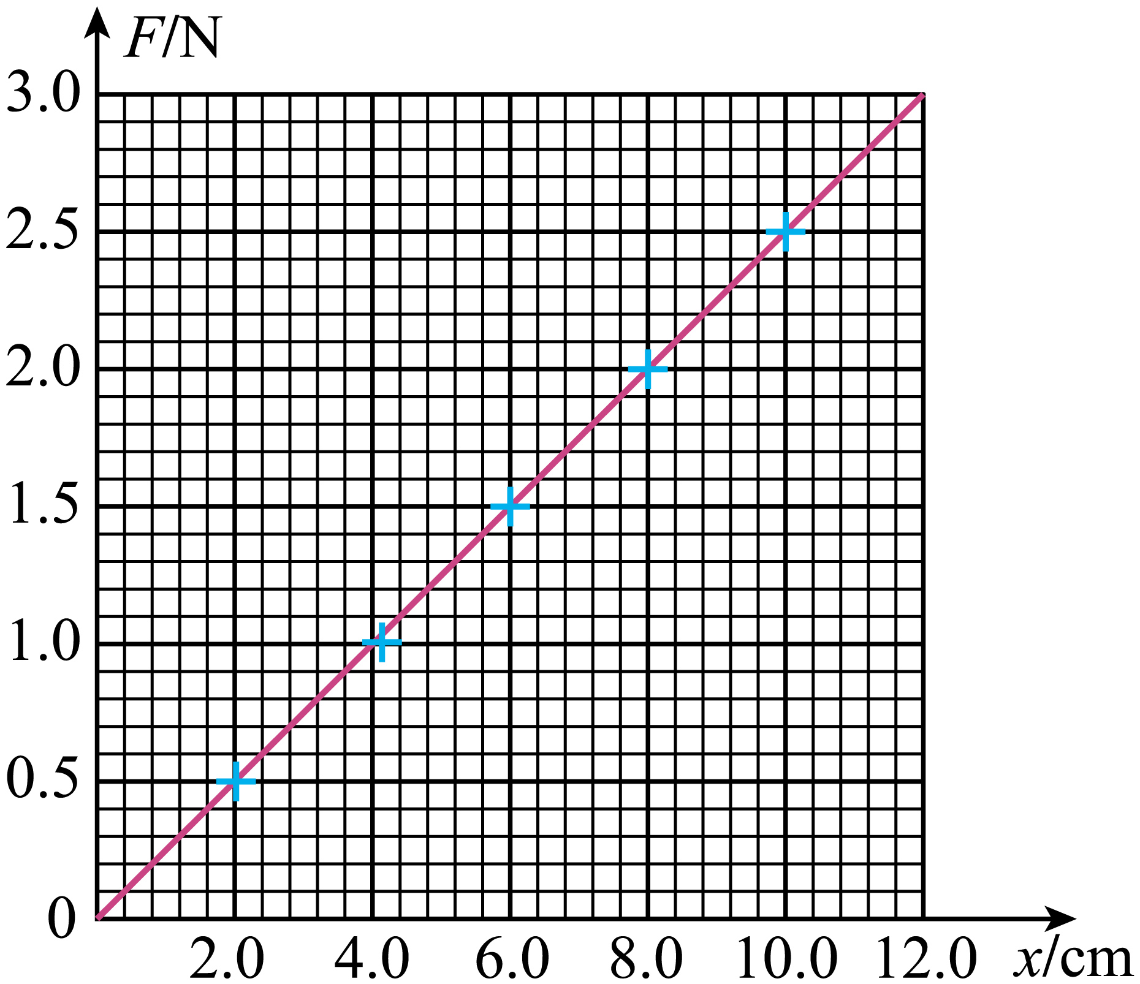 BC##CB C $\frac{mg}{2(l_{2}−l_{1})}$
【详解】（1）[1]根据表中实验数据在坐标系内描出对应点，然后作出图线如图所示

（2）[2]AB．由图示$F−x$图像可知：弹簧的弹力F与伸长量x的图像是过原点的一条倾斜直线，F与x成正比，故A错误，B正确；
CD．由胡克定律：$F=kx$可知，劲度系数为$k=\frac{F}{x}$
由图示$F−x$图像可知，弹簧的劲度系数为$k=\frac{F}{x}=\frac{3.0}{12.0×{10}^{−2}}\text{N/m}=25\text{N/m}$
故C正确，D错误。故选BC。
（3）[3]设弹簧水平放置时测出的自然长度为$l_{0}$，则竖直悬挂时的自然长度为$l_{0}+Δl$，竖直挂上重物时的长度为$l$，示数为F，根据平衡条件得$F=k\left[l−(l_{0}+Δl)\right]=k(l−l_{0})−kΔl=kx−kΔx$
两种情况下弹簧的劲度系数相同，两图像平行，由图示图线可知，由此可知该组同学描绘出的F－x图线为选项C中的虚线所示。故选C。
（4）[4]由题意可知，弹簧的伸长量$x=2(l_{2}−l_{1})$
由胡克定律与平衡条件得$mg=kx$
解得$k=\frac{mg}{2(l_{2}−l_{1})}$
6．（2022·山东·安丘市普通教育教学研究室高一期中）某同学在探究弹簧弹力和弹簧伸长量之间的关系时，准备了劲度系数较小的弹簧、铁架台和多个质量已知的钩码，将弹簧的上端固定在铁架台的横杆上，在弹簧下端依次增加钩码的个数，弹簧始终处在弹性限度内，如图甲所示。
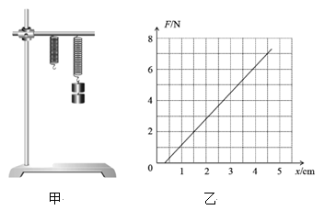
（1）为完成实验，还需要的器材是________；
（2）图乙是该同学通过实验获得数据后绘制的弹簧弹力F与弹簧伸长量x的图像，由图像可求出弹簧的劲度系数是________N/m（结果保留两位有效数字）；
（3）图乙中图线不过坐标原点，对求弹簧的劲度系数_________（填“有”或“无”）影响。
【答案】 刻度尺 $1.7×{10}^{2}\text{N/m}$ 无
【详解】（1）[1]探究弹簧弹力和弹簧伸长量之间的关系时，除了需要知道弹力的大小，还需要知道弹簧的伸长量，故需要用刻度尺测量弹簧的原长及每次悬挂钩码时弹簧的长度；
（2）[2]弹簧弹力F与弹簧伸长量x的图像的斜率是弹簧的劲度系数，则可得
$$k=\frac{ΔF}{Δx}=\frac{7−2}{4.5−1.5}\text{N/cm}≈1.7×{10}^{2}\text{N/m}$$
（3）[3]因为图线的斜率表示劲度系数，由上式可知，图乙中图线不过坐标原点，对求弹簧的劲度系数无影响。
7．（2022·广东广雅中学高一期中）某物理课外小组利用图（a）所示的装置探究弹力与弹簧伸长量的关系。图中，置于实验台上的长木板左端固定一挂钩，右端固定一定滑轮：弹簧一端固定在木板左端的挂钩上，另一端固定有指针并与跨过滑轮的轻绳相连，弹簧下面固定有刻度尺。
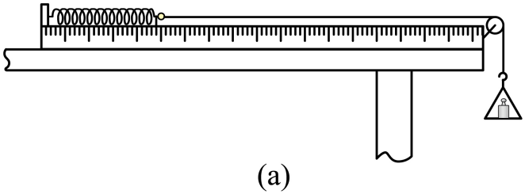
（1）调节滑轮的高度，使弹簧伸长时弹簧轴线与刻度尺______；
（2）让弹簧处于自然长度，读出指针对应的刻度并记为L₀，在轻绳下端挂上砝码盘，指针对应的刻度记为Lx；在砝码盘中每次增加10g砝码，指针对应的刻度依次记为L₁至L₆，数据如下表：
代表符号 | L₀ | Lx | L₁ | L₂ | L₃ | L₄ | L₅ | L₆
数值（cm） | 15.35 | 17.35 | 19.35 | 21.30 | 23.40 | 25.35 | 27.40 | 29.35
（3）图（b）是该同学根据表中数据作的图像，横轴是砝码的质量，纵轴是L₁至L₆与______的差值（填“L₀”或“Lx”）。
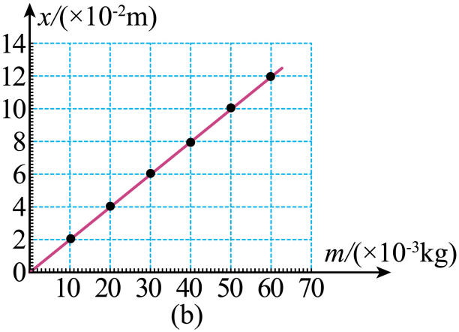
（4）由图可知弹簧的劲度系数为______N/m；通过图和表可知砝码盘的质量为______g（结果保留两位有效数字，重力加速度取9.8m/s²）。
【答案】 平行 Lx 4.9 10
【详解】（1）[1]为便于准确读出弹簧的长度，调节滑轮的高度，使弹簧伸长时弹簧轴线与刻度尺平行；
（3）[2]根据图中各数据点的坐标值可知，纵轴是L₁至L₆与Lx的差值；
（4）[3]根据胡可定律，结合图像特点有$nmg=k(L_{n}−L_{x})$
结合图线特点可得弹簧劲度系数$k=\frac{Δm}{Δx}g\text{=}\frac{0.06−0}{0.12−0}×9.8\text{N/m=4.9N/m}$
[4]通过图和表可知挂上砝码盘时$m_{0}g=k(L_{x}−L_{0})$
代入数据可得砝码盘的质量为$m_{0}=\frac{k(L_{x}−L_{0})}{g}\text{=}\frac{4.9×0.02}{9.8}\text{kg=}0.01\text{kg=}10\text{g}$
8．（2022·上海·华东师范大学第一附属中学高一期中）某同学做“探究弹簧弹力与形变量的关系”实验，实验装置如图所示，将待测弹簧的一端固定在铁架台上，然后将毫米刻度尺固定在弹簧的一侧，并使弹簧另一端的指针恰好落在刻度尺上。
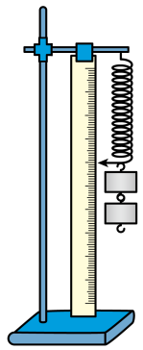
（1）弹簧下端悬挂钩码，待钩码静止时，用钩码的重力大小表示弹簧的弹力大小，依据的物理原理是__________。
（2）在实验过程中，弹簧始终在弹性限度内，弹簧质量可忽略不计。根据实验数据，在坐标纸上作出了如图所示的$F−x$图像，可得该弹簧的劲度系数$k=$__________${\text{N}}/{\text{m}}$。
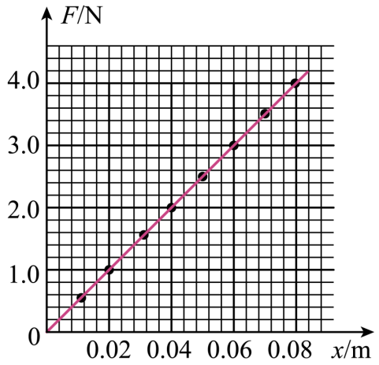
（3）另一位同学用完全相同的另一根弹簧做上述实验时，误将弹簧的长度记为x，得到的$F−x$图像的斜率__________（选填“变大”、“变小”或“不变”），横轴截距表示弹簧的__________。
（4）考虑到弹簧自身的重力，若把弹簧平放在桌面上使其自然伸长，测出原长后，再把弹簧竖直悬挂起来进行实验，据此测出的劲度系数k将会__________（选填“偏大”、“偏小”或“依然准确”）。
【答案】 二力平衡 50 不变 原长 依然准确
【详解】（1）[1]因为钩码静止时，钩码处于平衡状态，对钩码受力分析得$F=kx$
所以用钩码所受重力大小表示弹簧的弹力大小，依据的物理原理是二力平衡；
（2）[2]由胡克定律$F=kx$得，$F−x$图像的斜率表示弹簧的劲度系数，即$k=\frac{ΔF}{Δx}=\frac{4.0}{0.08}{\text{N}}/{\text{m}=}50{\text{N}}/{\text{m}}$
（3）[3]设弹簧的原长为x₀，则$F=k(x−x_{0})=kx−kx_{0}$
则$F−x$图像的斜率仍为弹簧的劲度系数k，所以$F−x$图像的斜率不变。
[4]当F=0时，可得$x=x_{0}$
即横轴截距表示弹簧的原长。
（4）[5]因为无论水平测量还是竖直测量弹簧的原长，实验时的弹簧形变量不受影响，所以据此测出的劲度系数k将会依然准确。
9．（2022·重庆市彭水第一中学校高一期中）如图甲所示，用铁架台、弹簧和多个已知质量且质量相等的钩码，探究“在弹性限度内弹簧弹力与弹簧伸长量的关系”实验。
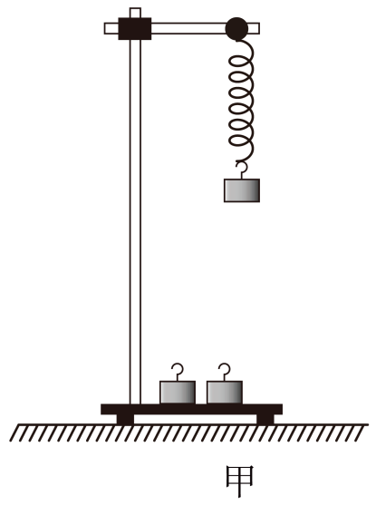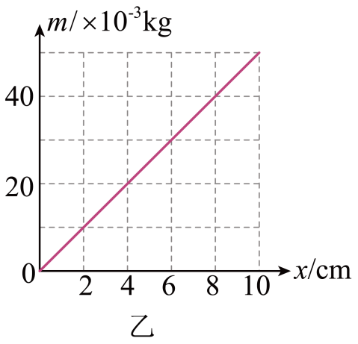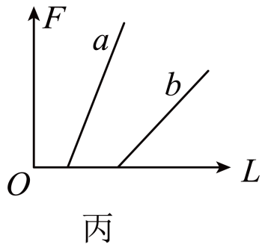
（1）实验中还需要的测量工具有_______。
（2）如图乙所示，根据实验数据绘图，纵轴是钩码质量m，横轴是弹簧的形变量x。由图像可得结论：弹簧的劲度系数$k=$________$\text{N/m}$（计算结果保留$2$位有效数字，重力加速度g取$10{\text{m/s}}^{\text{2}}$）
（3）如图丙所示，实验中用两根不同的弹簧$a$和$b$，作出弹簧弹力$F$与弹簧长度$L$的$F−L$图像，下列说法正确的是________。
A．$a$的原长比$b$的短
B．$a$的劲度系数比$b$的大
C．$a$的劲度系数比$b$的小
D．弹力与弹簧长度成正比
【答案】 刻度尺 5.0 AB##BA
【详解】（1）[1]实验中需要测量弹簧伸长的长度，故需要刻度尺。
（2）[2]由于$F=kx=mg$
则$k=\frac{mg}{x}=\frac{20×{10}^{−3}×10}{4×{10}^{−2}}\text{N/m}=5.0\text{N/m}$
（3）[3]A．由图可知，$F−L$图像横坐标的截距表示原长，则$a$的原长比$b$的短，故A正确；
BC．斜率越大，劲度系数越大，则$a$的劲度系数比$b$的大，故B正确，C错误；
D．弹簧弹力与弹簧形变量成正比，与弹簧长度不成正比，故D错误。
故选AB。



